石岐街道中山市金鸟化工有限公司“工改工”
政府整备项目“三旧”改造方案

根据中山市城市更新（“三旧”改造）专项规划和正在开展的控制性详细规划调整一般修改方案，石岐街道办事处拟对位于石岐街道海景路10号的中山市金鸟化工有限公司的低效工业用地进行改造，由政府整备改造，采取全面改造的改造方式。改造方案如下：
一、地块基本情况
（一）总体情况
改造地块位于石岐街道海景路10号，北至中山市人民政府石岐街道办事处用地，南至欧日成用地，东至中山市丽达化妆品有限公司用地，西至大滘涌，总用地面积1.90公顷（18974.6平方米，折合28.4619亩）。
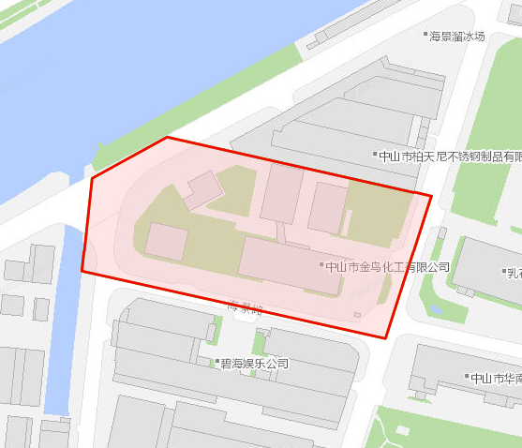
用地示意图
（二）标图入库情况
改造地块于2015年6月纳入“三旧”标图入库，图斑编号44200000252，图斑面积16.26741公顷（162674.1平方米，折合244.0112亩），其中1.90公顷（18974.6平方米，折合28.4619亩）纳入本次改造范围，为改造主体地块。
（三）权属情况
改造范围内全部属国有建设用地，土地用途为工业，已经确权、登记，不动产权证号为粤（2022）中山市不动产权第0265812号，为土地权利人中山市金鸟化工有限公司自1996年6月开始使用。
（四）土地利用现状情况
改造地块第二次全国土地调查以及最新土地地类调查均为建设用地，改造范围内现有3栋建筑物，已按规定办理规划报建等手续，现有建筑面积3006.63平方米，现状容积率0.16，作工业厂房所用。该地块目前无拆除建筑，改造前年产值为2179万元（折合76.56万元/亩），年税收为87万元（折合3.06万元/亩）。
改造地块不涉及用地抵押、违法用地处置、历史文化资源要素以及闲置土地等情况。改造地块属于土壤环境潜在监管地块，由土地原权利人按土地收回要求委托专业机构在申请办理土地收回业务前完成土壤污染状况调查。
（五）规划情况
改造地块符合国土空间总体规划，已纳入市城市更新（“三旧”改造）专项规划。其中，在国土空间总体规划中，该地块1.90公顷（18974.6平方米，折合28.4619亩）全为城镇建设用地。在现行控规《中山市中心城区康华路中段片区控制性详细规划(2018)》（批复文号中府函〔2018〕112号）中，商业用地1.43公顷（14307.12平方米，折合21.4607亩），规划容积率上限为3.0，建筑密度上限40%，绿地率下限38%，建筑限高40米；道路用地0.43公顷（4334.67平方米，折合6.5020亩）；公共绿地0.0058公顷（58.13平方米，折合0.0872亩）。在正在开展调整的控规《中山市石岐街道海景片区（1306单元）02街区控制性详细规划一般修改》中，一类工业用地1.33公顷（13297.6平方米，折合19.9464亩），规划容积率为2.5-4.0，建筑密度35%-60%，绿地率10%-15%，建筑限高60米；道路用地0.47顷（4737平方米，折合7.1055亩）；公共绿地0.09公顷（940平方米，折合1.4100亩）。
该用地不涉及到永久基本农田、生态保护红线、工业用地保护线，全部位于城镇开发边界内。
二、改造意愿及安置补偿情况
（一）改造意愿情况
改造范围涉及中山市金鸟化工有限公司1个权利主体，石岐街道办事处已按照法律法规，就改造范围、土地现状、改造主体及拟改造情况、补偿安置方式及标准等事项征询涉及所有权利人改造意愿，经征询全部原权利人，同意将涉及土地、房屋纳入改造范围。
（二）补偿安置情况
项目涉及收回中山市金鸟化工有限公司名下1.90公顷（18974.6平方米，折合28.4619亩）国有土地。石岐街道办事处已制定补偿安置方案，明确采取货币补偿方式对原权利人进行补偿安置，待收储方案经市土地管理工作会议审议通过后，石岐街道办事处根据市土地储备中心的委托与土地使用权人签订相关收回协议。
三、改造主体及拟改造情况
根据有关规划要求，改造项目严格按照国土空间总体规划、正在开展的《中山市石岐街道海景片区（1306单元）02街区控制性详细规划一般修改》管控要求实施建设。在规划中属非建设用地部分，按照非建设用地进行管控；在控规中属道路、防护绿地的公益性用地部分，日后由属地政府按规划开发建设。
（一）改造主体
该改造项目属“工改工”宗地项目，拟采取政府整备（收储）
改造方式，其中规划经营性用地通过公开方式确定改造主体，规划公益性用地部分，采用划拨方式供地给道路和绿地管养单位，实施全面改造。
（二）拟改造情况
公开出让的1.33公顷（13297.6平方米，折合19.9464亩）规划为一类工业用地，改造后作为工业用途，用于单一企业产业项目招引，在符合详细规划的基础上，容积率不小于2.5，不保留原建筑。
项目相关情况符合国家《产业结构调整指导目录》、《中山市差别化环保准入促进区域发展实施细则》、《中山市涉挥发性有机物项目环保准入管理规定》。改造后投资强度、年产值和所产生的年税收以土地公开出让时项目招商准入审定结果为准。
四、需办理的用地手续
（一）土壤污染状况调查
改造地块属于土壤环境潜在监管地块，由土地原权利人按土地收回要求委托专业机构在申请办理土地收回业务前完成土壤污染状况调查。
（二）国有土地使用权收回
中山市金鸟化工有限公司名下1.90公顷（18974.6平方米，折合28.4619亩）国有土地，由石岐街道办事处根据市土地储备中心的委托与中山市金鸟化工有限公司签订收回国有用地协议，收回国有土地使用权。
（三）土地供应
改造地块由政府整备收回后，注销原有土地证，同时依据《中山市石岐街道海景片区（1306单元）02街区控制性详细规划一般修改》，其中规划为一类工业用地面积1.33公顷（13297.6平方米，折合19.9464亩）采取公开出让的方式供地给改造主体，规划为市政道路和公共绿地用地面积5677平方米（折合8.5155亩）采取划拨的方式供地给道路和绿地管养单位。
五、资金筹措
公开出让的1.33公顷（13297.6平方米，折合19.9464亩）土地拟调整规划为一类工业用地，由改造主体拟投入资金不少于11967万元，具体数据以最终发生为准。
六、开发时序
公开出让的1.33公顷（13297.6平方米，折合19.9464亩）土地拟调整为一类工业用地，主要实施工业厂房及相应配套设施项目。具体开发时间、建设内容以土地使用权出让合同及项目履约监管合同约定为准。
七、实施监管
改造项目为政府整备后拟采用公开出让方式供地的项目，后续土地开发事宜按照土地出让合同有关要求落实监管。

